贵州大豆玉米带状复合种植技术
一、技术概述
（一）技术基本情况
玉米作主要粮食作物，贵州省种植面积达700-1300万亩，大豆作蛋白、油料豆科作物，在贵州传统的旱地种植方式中，大豆形成了与玉米间作的模式，针对贵州大豆与玉米间作模式需要的高产、耐荫、抗倒伏大豆品种及配套的高产栽培技术需求，开展系列研发，集成适宜大豆与玉米品种配搭、田间科学配置、合理施肥、绿色病虫防控、科学管理相配套的一项生产应用技术体系，在示范推广中，合理的利用了禾本科作物与豆科作物的特性，提高了贵州旱地的复种指数及光能、养分利用效率，在稳定推进玉米生产的同时提高了大豆的生产面积与产量，该技术有效解决了贵州大豆与玉米间作中的栽培技术难题，促进了贵州玉米与大豆产业的协同发展。
（二）示范推广情况
贵州大豆玉米带状复合种植技术的核心内容“玉米‖大豆间作高产栽培技术规程”（DB52/T1082-2016），于2016年发布为贵州省地方标准，2013-2021年在大方、桐梓、关岭、盘州、开阳、瓮安等地进行小面积示范，在确保玉米与净作不减产的条件下，实现大豆产量80-120公斤/亩。该技术为2022年农业农村部在主推的“大豆玉米带状复合种植技术”在贵州的核心技术参数指导，2022年拟推广110万亩以上。
（三）提质增效情况
该项技术在大豆与玉米间作模式中，通过田间合理的株行距配置，实现大豆与间作的高秆作物均能获得较好的光能与养分吸收，增大间作高秆作物的边行效应，不减少高秆作物的产量，增收大豆产量80-110公斤，折合增收经济600-800元。同时，该技术是大豆与玉米间作，在田间形成了玉米大豆带状复合种植形状，大豆带在生长过程中根瘤菌固氮量每可达4.5-6.9公斤/亩，可以保持和改良好土壤的养分与良好结构，对改善玉米种植的土壤结构和生态环境十分有益，对于促进我省旱地可持续农业的发展、增大农业生态效益起到良好的维护作用。
（四）获得奖励情况
与该项技术相关的核心技术内容，2016年申报的“高产、耐荫大豆新品种培育及配套技术研究与应用”获得贵州省科学技术进步三等奖。
二、技术要点
1、大豆品种选择与种子处理
（1）品种选择
选择产量高、耐荫性强、抗倒伏、耐旱、抗病虫等抗逆性较强、适应性广并经贵州省审定或经国家审定种植区域包含贵州省的大豆品种，如黔豆7号、黔豆8号、黔豆10号、黔豆11号、黔豆12号、黔豆13号、齐黄34等。
（2）种子处理
播前进行种子精选并晒种。
2、田间配置
采取玉米：大豆=2:3(2行玉米间3行大豆)的带状复合种植模式，即：以2行玉米间作3行大豆为一个完整带，1个完整带宽2.2-2.4米，田间行距：玉-豆50-60cm，玉-玉40cm，豆-豆40cm；田间株距：玉米株距15-18cm，大豆株距8cm，折合密度：玉米3500-3700株/亩（按4200粒/亩下种），大豆10000-11300株/亩（按0.25公斤种子下种）。
3、播种方法
（1）播种时期
大豆播种时期在3月下旬-5月上旬，大豆与玉米间作可同时播种，玉米也匀苗移栽。
（2）播种方式
大豆与玉米间作可采用机械播种，选用河北农哈哈机械集团有限公司生产的2BYFSF-5C机型或者河南豪丰机械公司定制生产2BJYM-4型玉米‖大豆间作播种-施肥一体机（规格均为：5行，2行玉米：3行大豆，均为播种+施肥一体机械），播种时对播种机械按“玉米‖大豆=2:3带状间作技术”参数（玉米与大豆行距45厘米，大豆带行距40厘米，玉米带行距40厘米，大豆株距8厘米、玉米株距20厘米）设置后进行播种。
在没有机械播种条件的区域，则采取人工播种。
4、合理施肥
（1）施肥配比量
中等肥力土壤施肥配比及总量：方案一为农家1500-2000公斤+（含纯N为25-30公斤+纯P2O5为15-18公斤+纯K2O为5-7公斤的缓释复合肥100公斤）/亩。方案二为农家肥1500-2000公斤+尿素50-60公斤+硫酸钾10-12公斤+钙镁磷肥80-100公斤/亩，大豆占20%，玉米占80%。
上等肥力土壤施肥配比及总量：比中等肥力土壤的量减少30-50%。
（2）施肥方法
中等肥力土壤施肥方法：按方案一的配比量施肥，用所有肥料量的40%作为基肥，均匀撒在大豆与玉米地，另60%作为玉米底肥，结合播种施在玉米穴内。按方案二的配比量施肥，用全部农家肥及钾肥、钙镁磷肥的40%作为基肥，均匀撒在玉米‖大豆地，另60%作为玉米底肥，结合播种施在玉米穴内；尿素作追肥，分2次结合中耕追施：在玉米、大豆出苗后20-25天第一次追肥施尿素20-25公斤/亩（其中，大豆3-4公斤/亩），再间隔25-30天（在玉米小喇叭口时期）第二次追肥施尿素30-33公斤/亩（其中，大豆4-6公斤/亩），每次追肥结合中耕进行。
上等肥力土壤施肥方法：所有肥量全部对玉米施用，大豆免施肥。
5、病虫害绿色防控
（1）农业防治
采取大豆、玉米等种子精选、晒种，人工除草，清除田间杂物、排除田间积水等措施，可减少群落内病虫害发生。
（2）物理防治
在15-20亩的范围内安装1台频振式杀虫灯诱杀田间多种害虫。
（3）生物防治
在20亩地范围内分别安装食心虫、豆荚螟等专用性激素诱捕器各1台诱杀。
（4）化学防治
各时期针对玉米-大豆间作群落内发生的虫害、病害、草害种类及疫情程度选用高效、低毒、对环境友好型农药防治。
大面积喷农药方法可用无人机喷施或者喷雾器喷施。
6、成熟收获
（1）鲜食豆采收
当大豆进入生理成熟期，豆荚鼓粒后，可及时摘青豆荚销售或食用。
（2）鲜食玉米采收
在间作的鲜食士进入生理成熟期，及时采收玉米销售或食用。
（3）大豆籽粒收获
在大豆叶片完全脱落，茎、荚变黄，籽粒变硬并呈现椭圆粒，含水量下降到20%以下，可进行收获，选用小型大豆专用机械收割或者采用人工收获，收获后及时脱粒，晒干至籽粒水分在11%-12%时入库。
（4）玉米籽粒收获
在玉米苞叶变黄，籽粒变硬时及时收获，自然干燥，脱粒、晒干、入库。
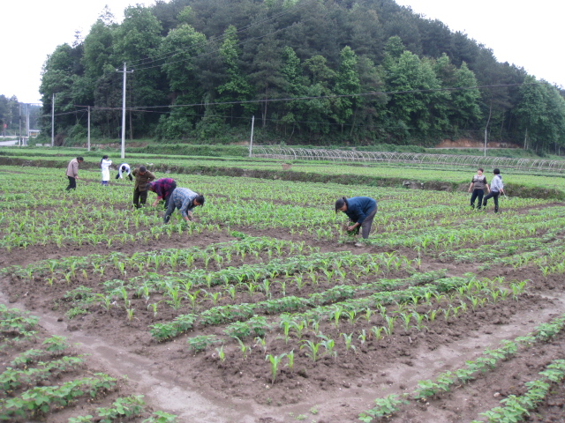
图1大豆：玉米=22苗期长势图
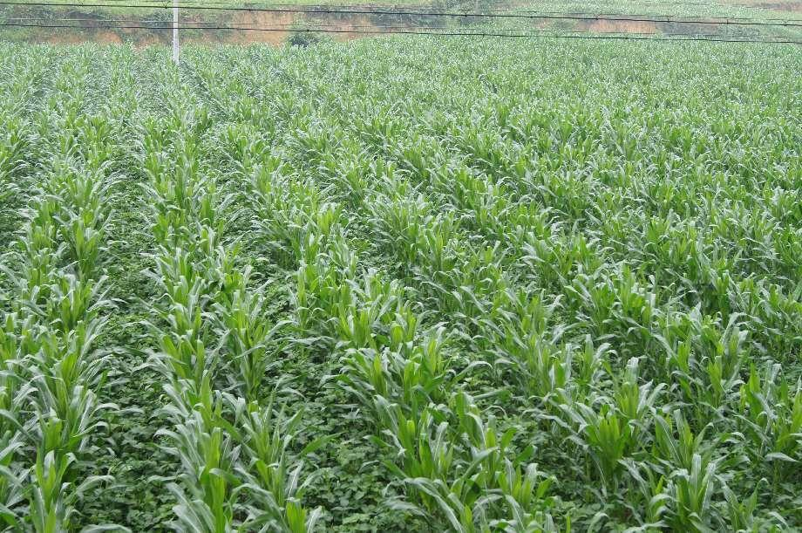
图2大豆玉米带状复合种植田间长势图片
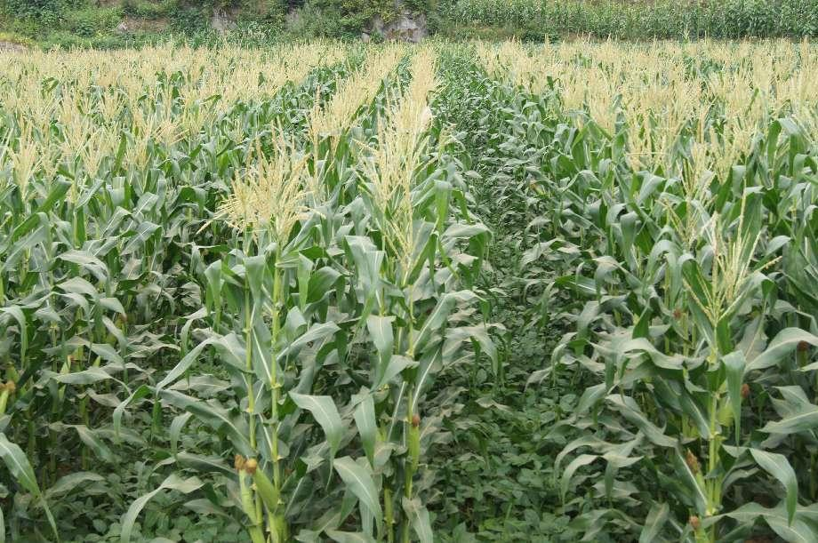
图3贵州大豆玉米带状复合种植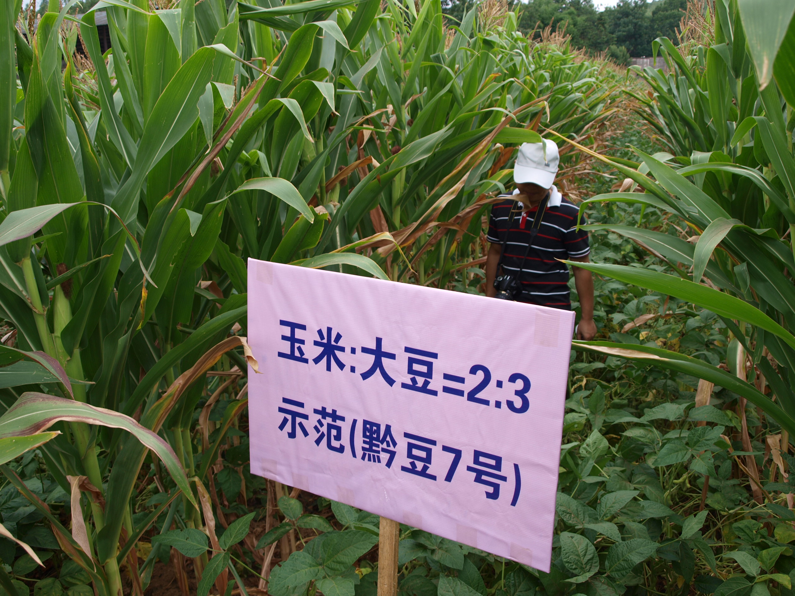
图4玉米：大豆=2：3示范
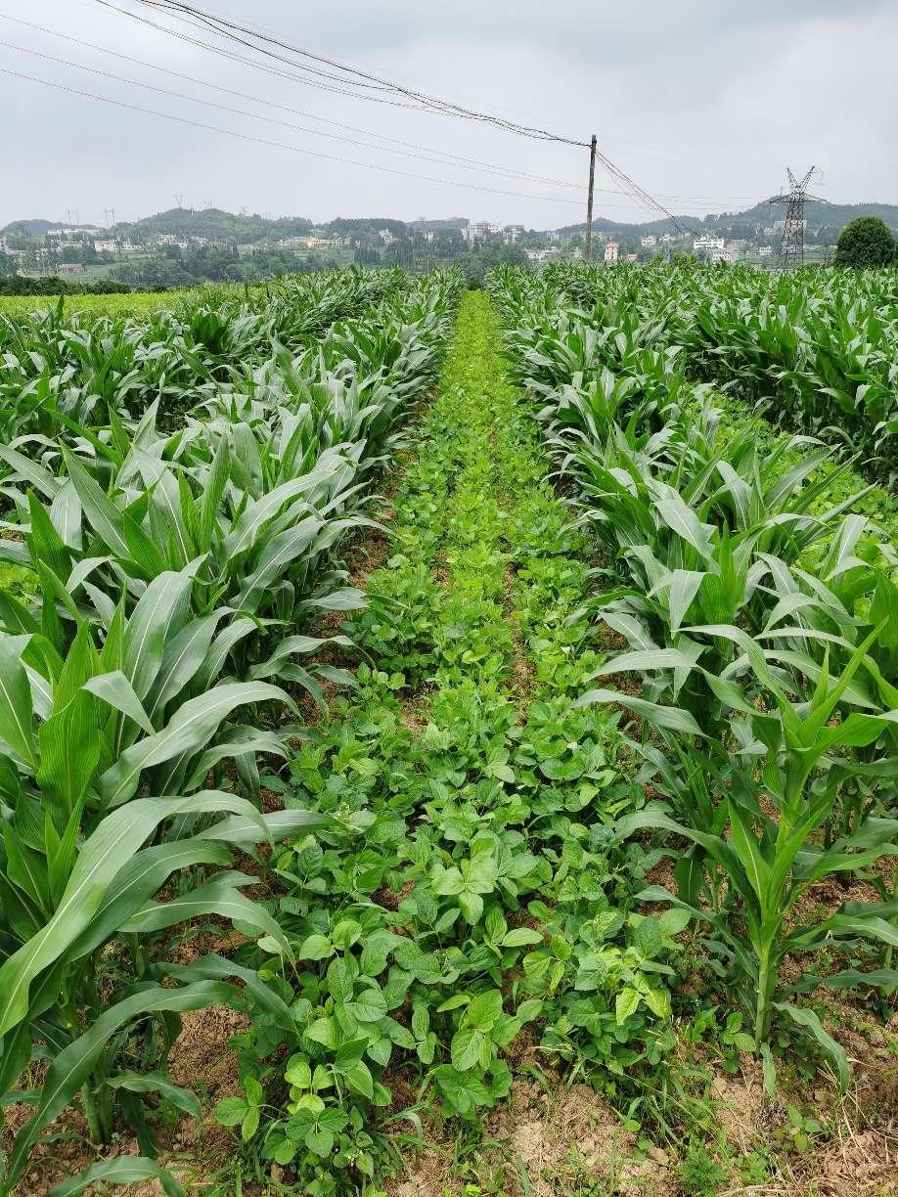
图5大豆玉米带状复合种植
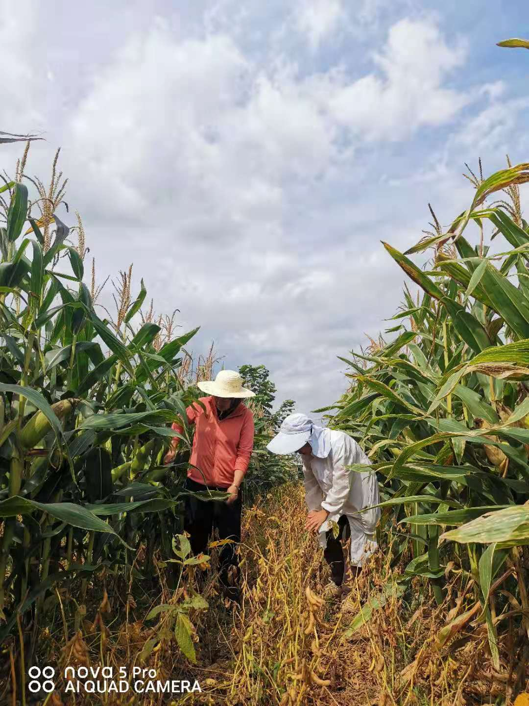
图6大豆玉米带状复合种植（大豆成熟时）
三、适宜区域
贵州省玉米种植地。
四、注意事项
1、选择耐荫、抗倒伏大豆品种，选择半紧凑型矮杆玉米。
2、注意玉米株行距调控，缩减玉米株距，确保玉米密度达到与净作相当。
五、依托单位
单位名称：贵州省油料研究所
联系地址：贵州省贵阳市花溪区贵州省农科院内
邮政编码：550006
联 系 人：朱星陶
电子邮箱：3503114553@qq.com

